Министерство образования Республики Беларусь

БНТУ

Кафедра «Электротехника и электроника»

ОТЧЕТ

по ЛАБОРАТОРНой РАБОТе

«ИССЛЕДОВАНИЕ БИПОЛЯРНОГО И ПОЛЕВОГО ТРАНЗИСТОРОВ»

Дисциплина «Электроника и МПТ»

Выполнил:

студент гр 303 .

_________________________

Принял:

Минск 20___

Лабораторная работа

ИССЛЕДОВАНИЕ БИПОЛЯРНОГО И ПОЛЕВОГО ТРАНЗИСТОРОВ

Цель работы: изучение устройства и принципа работы транзисторов; снятие их статических характеристик в схемах с общим эмиттером и общим истоком, определение основных параметров; сравнительный анализ.

Порядок выполнения эксперимента

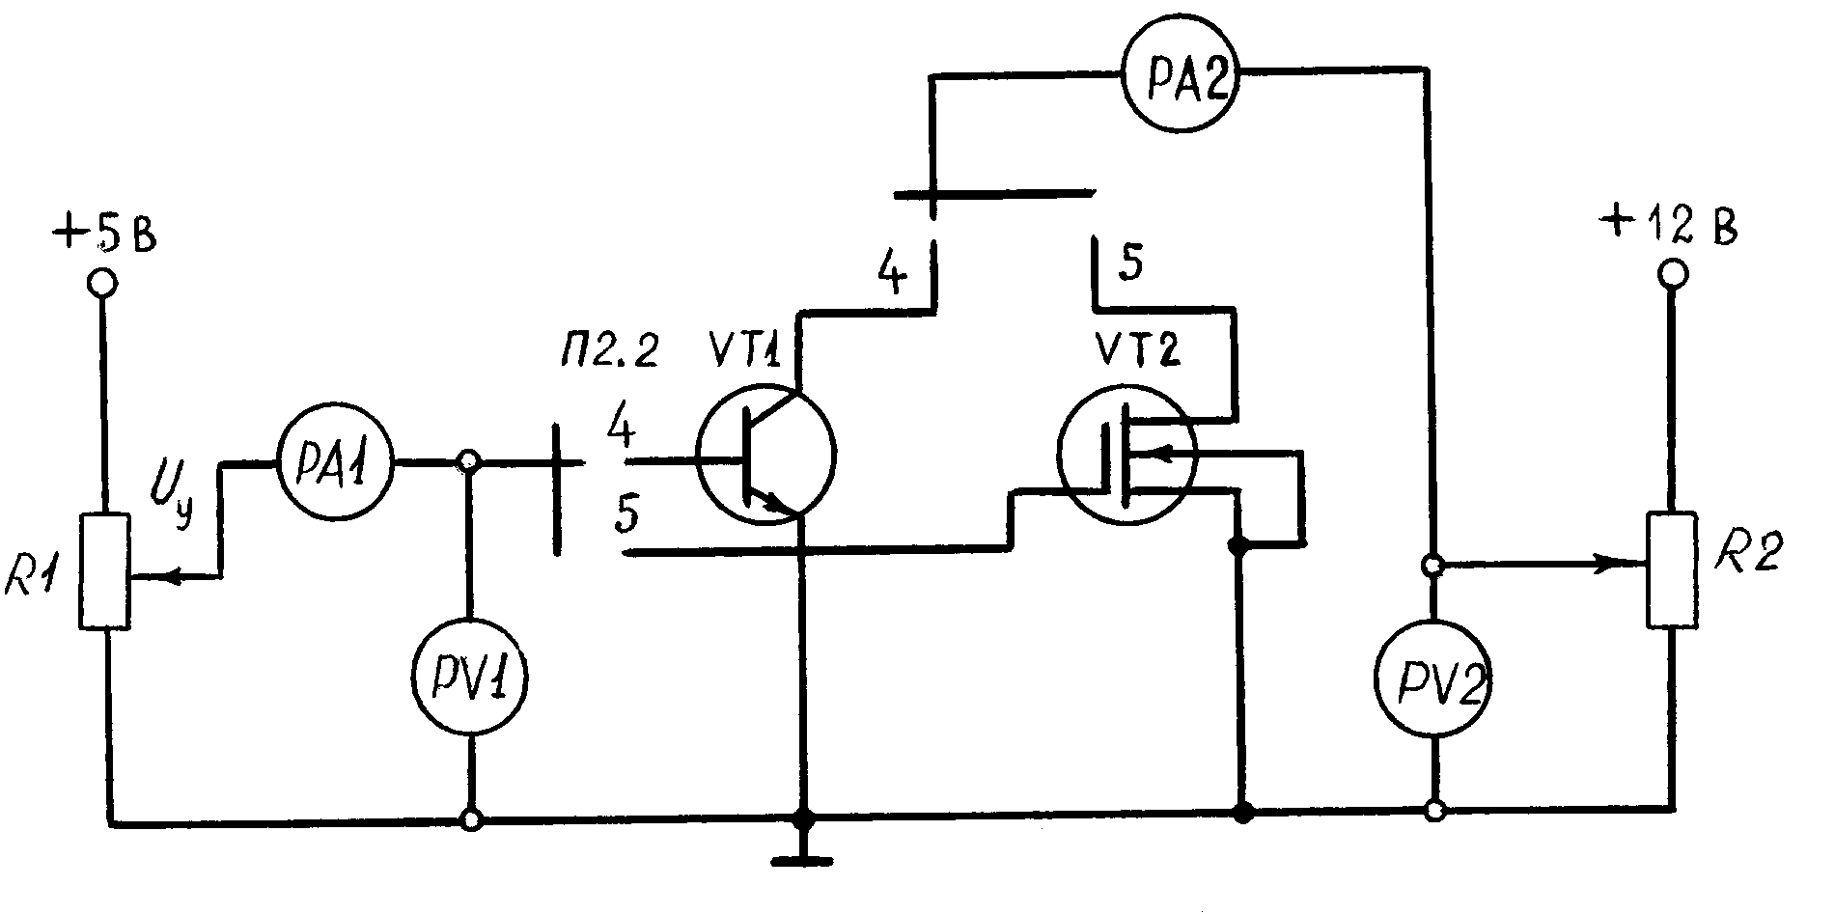
1. Подготовить схему рис.2.5 для исследования биполярного транзистора VT1: регуляторы R1 и R2 установить в крайние левые положения, переключатель П2 установить в положение 4. После проверки преподавателем включить схему к источнику напряжения.
Рис.2.5
П2.1
2. Снять семейство выходных (коллекторных) характеристик транзистора I_{к}(U_{кэ}) при I_{б}=const. Для этого тумблер управляющего напряжения включить в положение «+», регулятором R1 установить значение I_{б} согласно табл. 2.2 и, изменяя регулятором R2 напряжение U_{кэ} от 0 до 8...10 В, записать значения тока коллектора I_{к} в табл.2.2.
Проверить работу транзистора при I_{б}=0.

Таблица 2.2
U_{кэ}, В |  | 0 | 0,2 | 0,5 | 1,0 | 2,0 | 5,0 | 8...10
I_{к},мА  при | I_{б}=0,1мА
I_{к},мА  при | I_{б}=0,2мА
I_{к},мА  при | I_{б}=0,3мА
I_{к},мА  при | I_{б}=0,4мА

3. Снять семейство входных характеристик U_{бэ}(I_{б}) при U_{кэ}=0 и при U_{кэ}=8...10 В. Для этого регулятором R2 установить напряжение U_{кэ} и, поддерживая его неизменным, изменять регулятором R1 ток базы согласно табл.2.3. Значения напряжения U_{бэ} записать в табл.2.3.
Таблица 2.3
I_{б}, мА |  | 0 | 0,1 | 0,2 | 0,4 | 0,6
U_{бэ}, мВ  при | U_{кэ}=0
U_{бэ}, мВ  при | U_{кэ}=8...10

4. Регуляторы R1 и R2 установить в крайние левые положения. Переключатель П2.1 установить в положение 5 для исследования полевого транзистора VT2.
5. Снять семейство выходных (стоковых) характеристик МДП-транзистора I_{с}(U_{си}) при U_{зи} =const. С этой целью регулятором R1 поочередно установить заданные табл.2.4 значения напряжения U_{зи} и, поддерживая U_{зи} =const, изменять регулятором R2 напряжение U_{си} от 0 до 8...10В. Значения тока стока записать в табл.2.4 (во избежание повреждения транзистора ток стока не должен превышать 13 мА).

Таблица 2.4
U_{си}, В |  | 0 | 0,2 | 0,5 | 1,0 | 2 | 3 | 4 | 6 | 8...10
I_{c}, мА при | U_{зи}=0,8 В
I_{c}, мА при | U_{зи}=0,4 В
I_{c}, мА при | U_{зи}=0
I_{c}, мА при | U_{зи}=-0,4В
I_{c}, мА при | U_{зи}=-0,8

6. Снять передаточные характеристики I_{с}(U_{зи}) при U_{си} =const. Для этого регулятором R2 установить заданные табл. 2.5 значения напряжения U_{си} и, изменяя U_{зи} согласно табл.2.5, записать значения тока стока.

Таблица 2.5
U_{зи}, В |  | 0,8 | 0,4 | 0 | -0,4 | -0,8
I_{с}, мА  При | U_{си} =5 В
I_{с}, мА  При | U_{си}=8...10B

7. По результатам п.п.2,3 и 5,6 построить характеристики. По характеристикам п.п.2,3 определить параметр биполярного транзистора, заданный вариантом предварительного задания. По характеристикам п.п.5,6 определить крутизну S, внутреннее сопротивление R_{i} и коэффициент усиления μ полевого транзистора.

